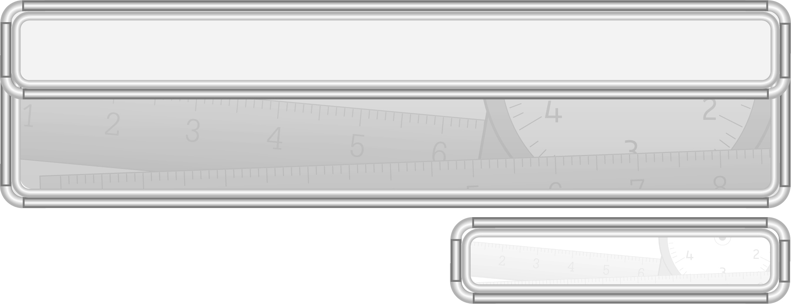
ชั้นประถมศึกษาปีที่ 3 เวลา 1 ชั่วโมง

หน่วยการเรียนรู้ที่ 6 การวัดความยาว การชั่ง และการตวง

แผนการจัดการเรียนรู้ที่ 12
ความสัมพันธ์ของหน่วยการชั่ง

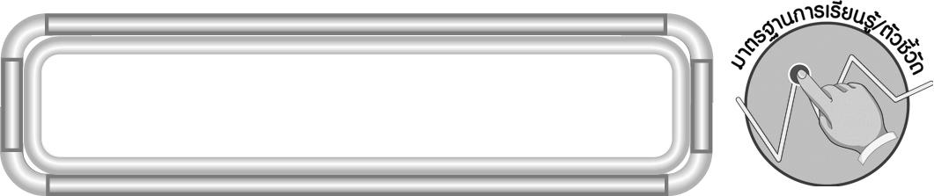
มาตรฐานการเรียนรู้/ตัวชี้วัด

มาตรฐานการเรียนรู้
มาตรฐาน ค 2.1 เข้าใจพื้นฐานเกี่ยวกับการวัด วัดและคาดคะเนขนาดของสิ่งที่ต้องการวัด
ตัวชี้วัด
ค 2.1 ป.3/5 บอกความสัมพันธ์ของหน่วยน้ำหนัก
มาตรฐานการเรียนรู้
มาตรฐาน ค 6.1 มีความสามารถในการแก้ปัญหา การให้เหตุผล การสื่อสาร การสื่อความหมาย
ทางคณิตศาสตร์และการนำเสนอ การเชื่อมโยงความรู้ต่าง ๆ ทางคณิตศาสตร์
และเชื่อมโยงคณิตศาสตร์กับศาสตร์อื่น ๆ และมีความคิดริเริ่มสร้างสรรค์
ตัวชี้วัด
ค 6.1 ป.3/1, ป.3/2, ป.3/3, ป.3/4, ป.3/5


จุดประสงค์การเรียนรู้สู่ตัวชี้วัด

1. อธิบายเกี่ยวกับความสัมพันธ์ของหน่วยการชั่ง (K)
2. บอกความสัมพันธ์ของหน่วยการชั่ง (P)
3. มีความกระตือรือร้นในการเรียน (A)

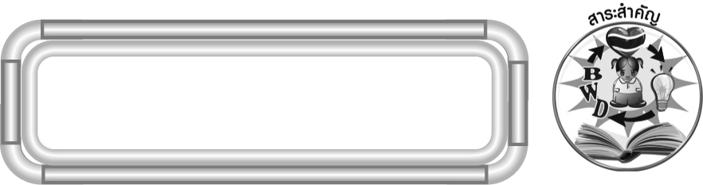
สาระสำคัญ

หน่วยการชั่งมีความสัมพันธ์กันสามารถเปลี่ยนหน่วยกันได้

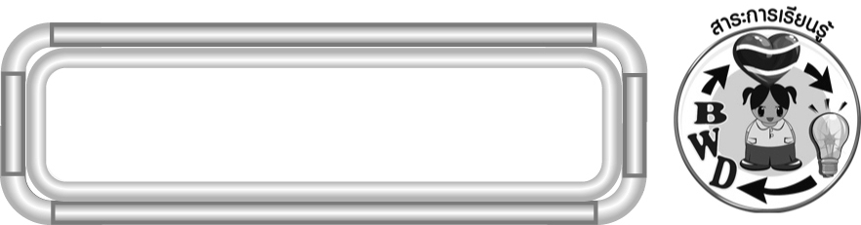
สาระการเรียนรู้

ความสัมพันธ์ของหน่วยการชั่ง

คุณลักษณะอันพึงประสงค์
มุ่งมั่นในการทำงาน
ตัวชี้วัดที่ 6.2 ทำงานด้วยความเพียรพยายามและอดทนเพื่อให้งานสำเร็จตามเป้าหมาย

สมรรถนะสำคัญของผู้เรียน
1. ความสามารถในการสื่อสาร
2. ความสามารถในการคิด
◎ การคิดเชื่อมโยง
3. ความสามารถในการแก้ปัญหา
4. ความสามารถในการใช้ทักษะชีวิต


ชิ้นงานหรือภาระงาน (หลักฐาน ร่องรอยแสดงความรู้)

ใบงานที่ 23 ความสัมพันธ์ของหน่วยการชั่ง

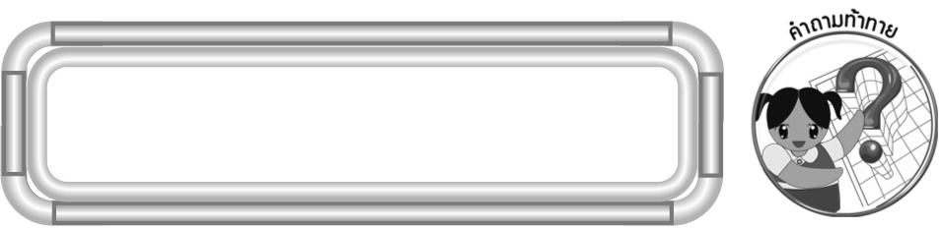
คำถามท้าทาย

นักเรียนสามารถนำความรู้ เรื่อง ความสัมพันธ์ของหน่วยการชั่ง ไปใช้ประโยชน์
ในชีวิตประจำวัน เรื่องใดบ้าง

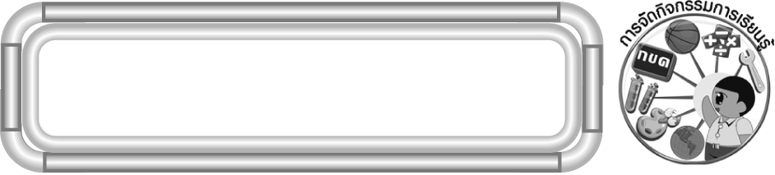
การจัดกิจกรรมการเรียนรู้

1. ให้นักเรียนทบทวนความรู้เรื่อง การชั่ง โดยครูถามคำถามนักเรียน ดังนี้
¥ 1 ขีด เท่ากับกี่กรัม (100 กรัม)
¥ 10 ขีด เท่ากับกี่กิโลกรัม (1 กิโลกรัม)
¥ 1,000 กรัม เท่ากับกี่กิโลกรัม (1 กิโลกรัม)
ครูและนักเรียนร่วมกันตรวจสอบความถูกต้อง
2. ครูติดแถบโจทย์บนกระดาน แล้วถามคำถามนักเรียน
สับปะรดหนัก 5 ขีด เท่ากับสับปะรดหนักกี่กรัม
¥ 1 ขีด มีกี่กรัม (100 กรัม)
¥ สับปะรดหนักกี่ขีด (5 ขีด)
¥ ขีดเป็นหน่วยเล็กกว่าหรือใหญ่กว่ากรัม (ใหญ่กว่า)
¥ การทำหน่วยใหญ่ให้เป็นหน่วยเล็กใช้วิธีใด (การคูณ)
¥ หาน้ำหนักสับปะรดได้อย่างไร (5  100 = 500)
¥ ดังนั้นสับปะรดหนักกี่กรัม (500 กรัม)
ครูและนักเรียนร่วมกันตรวจสอบความถูกต้อง
ครูดำเนินกิจกรรมอีกครั้งโดยติดแถบโจทย์
ข้าวสารหนัก 4,000 กรัม เท่ากับข้าวสารหนักกี่กิโลกรัม
3. ให้นักเรียนแบ่งกลุ่ม กลุ่มละ 3-4 คน ครูแจกแถบโจทย์ให้กลุ่มละ 3 แถบ จากนั้นให้
แต่ละกลุ่มช่วยกันหาคำตอบ แล้วนำเสนอผลงานหน้าชั้นเรียน ครูและนักเรียนร่วมกันตรวจสอบความถูกต้อง
4. นักเรียนร่วมกันสรุปความรู้เรื่อง ความสัมพันธ์ของหน่วยการชั่ง โดยครูถามคำถามนักเรียนดังนี้
¥ 1 ขีด เท่ากับกี่กรัม (100 กรัม)
¥ 10 ขีด เท่ากับกี่กิโลกรัม (1 กิโลกรัม)
¥ 1,000 กรัม เท่ากับกี่กิโลกรัม (1 กิโลกรัม)
¥ การทำหน่วยใหญ่ให้เป็นหน่วยเล็ก ใช้วิธีการใด (การคูณ)
¥ การทำหน่วยเล็กให้เป็นหน่วยใหญ่ใช้วิธีการใด (การหาร)
นักเรียนร่วมกันตรวจสอบความถูกต้อง
5. นักเรียนและครูร่วมกันสรุปความรู้ ดังนี้
¥ หน่วยการชั่งมีความสัมพันธ์กันสามารถเปลี่ยนหน่วยกันได้
6. นักเรียนร่วมกันแสดงความคิดเห็น โดยครูถามคำถามท้าทาย ดังนี้
¥ นักเรียนสามารถนำความรู้ เรื่อง ความสัมพันธ์ของหน่วยการชั่ง ไปใช้ประโยชน์
ในชีวิตประจำวันเรื่องใดบ้าง
7. ให้นักเรียนทำใบงานที่ 23 ความสัมพันธ์ของหน่วยการชั่ง จากนั้นให้นักเรียนที่ทำงานถูกต้อง 1-2 คน ออกมานำเสนอผลงานหน้าชั้นเรียน พร้อมทั้งร่วมกันอภิปรายว่าข้อใดที่ยากและมีวิธีการใดที่ทำให้หาคำตอบได้ถูกต้องและรวดเร็ว

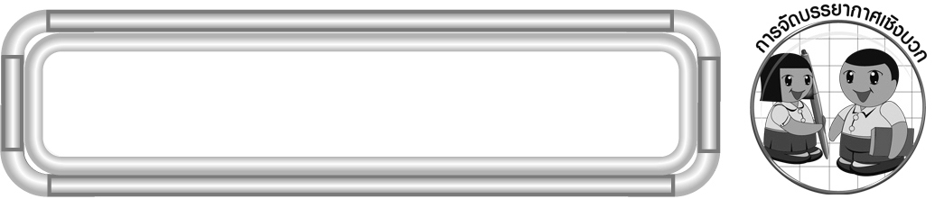
การจัดบรรยากาศเชิงบวก

ให้นักเรียนได้แสดงความคิดเห็น โดยครูถามคำถามชี้นำเพื่อกระตุ้นความคิดนักเรียน
และให้นักเรียนร่วมกันเล่นเกม


สื่อการเรียนรู้

1. บัตรตัวเลข
2. กระดาษเปล่า
3. เกมเล็กใหญ่
4. ใบงานที่ 23 ความสัมพันธ์ของหน่วยการชั่ง

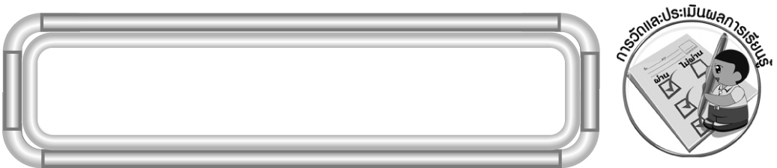
การวัดและประเมินผลการเรียนรู้

1. วิธีการวัดและประเมินผล
1.1 สังเกตพฤติกรรมของนักเรียนในการเข้าร่วมกิจกรรม
1.2 สังเกตพฤติกรรมของนักเรียนในการเข้าร่วมกิจกรรมกลุ่ม
1.3 ตรวจใบงานที่ 23

2. เครื่องมือ
2.1 แบบสังเกตพฤติกรรมการเข้าร่วมกิจกรรม
2.2 แบบสังเกตพฤติกรรมการเข้าร่วมกิจกรรมกลุ่ม
3. เกณฑ์การประเมิน
3.1 การประเมินพฤติกรรมการเข้าร่วมกิจกรรม
ผ่านตั้งแต่ 2 รายการ ถือว่า ผ่าน
ผ่าน 1 รายการ ถือว่า ไม่ผ่าน
3.2 การประเมินพฤติกรรมการเข้าร่วมกิจกรรมกลุ่ม
คะแนน 9-10 ระดับ ดีมาก
คะแนน 7-8 ระดับ ดี
คะแนน 5-6 ระดับ พอใช้
คะแนน 0-4 ระดับ ควรปรับปรุง

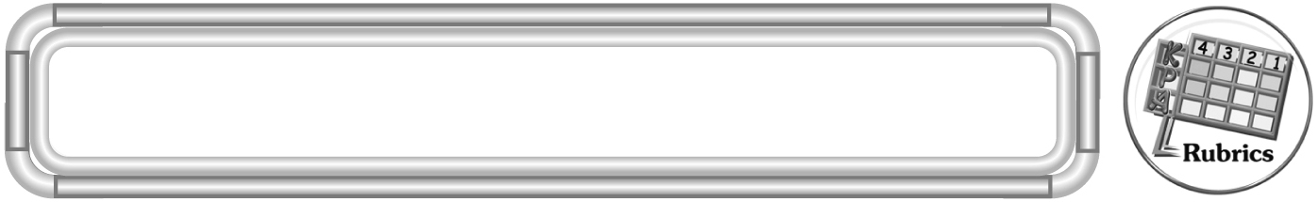
การประเมินผลตามสภาพจริง (Rubrics)

การประเมินใบงานนี้ ให้ผู้สอนพิจารณาจากเกณฑ์การประเมินผลตามสภาพจริง (Rubrics) เรื่อง การบอกความสัมพันธ์ของหน่วยการชั่ง

เกณฑ์การประเมิน | ระดับคะแนน
เกณฑ์การประเมิน | 4 | 3 | 2 | 1
การบอกความสัมพันธ์ของหน่วยการชั่ง | บอกความสัมพันธ์ของหน่วยการชั่ง  ได้ถูกต้องทุกข้อด้วยตนเอง | บอกความสัมพันธ์ของหน่วยการชั่งได้ถูกต้อง  มีบางข้อที่ผิด แต่สามารถแก้ไขได้ด้วยตนเอง | บอกความสัมพันธ์ของหน่วยการชั่งได้ถูกต้อง ด้วยตนเอง มีบางข้อที่ผิด เมื่อมีผู้แนะนำ  ก็สามารถแก้ไขได้ | บอกความสัมพันธ์ของหน่วยการชั่งได้ถูกต้อง แต่ต้องมีผู้แนะนำ ทุกข้อ


ข้อเสนอแนะของผู้บริหารสถานศึกษา

______________________________________________________________________________
______________________________________________________________________________
______________________________________________________________________________
______________________________________________________________________________
______________________________________________________________________________
______________________________________________________________________________
______________________________________________________________________________
______________________________________________________________________________
______________________________________________________________________________
______________________________________________________________________________
______________________________________________________________________________
______________________________________________________________________________
______________________________________________________________________________
______________________________________________________________________________
______________________________________________________________________________
______________________________________________________________________________
______________________________________________________________________________
______________________________________________________________________________
______________________________________________________________________________
______________________________________________________________________________
______________________________________________________________________________
______________________________________________________________________________
______________________________________________________________________________
______________________________________________________________________________
______________________________________________________________________________

ลงชื่อ__________________ (ผู้บริหารสถานศึกษา)
(__________________)
_____/_____/_____

บันทึกหลังการสอน

ผลการจัดการเรียนการสอน
______________________________________________________________________________
______________________________________________________________________________
______________________________________________________________________________
______________________________________________________________________________
______________________________________________________________________________
______________________________________________________________________________

ปัญหา / อุปสรรค
______________________________________________________________________________
______________________________________________________________________________
______________________________________________________________________________
______________________________________________________________________________
______________________________________________________________________________
______________________________________________________________________________

แนวทางแก้ไข
______________________________________________________________________________
______________________________________________________________________________
______________________________________________________________________________
______________________________________________________________________________
______________________________________________________________________________
______________________________________________________________________________

ลงชื่อ__________________ (ผู้บันทึก)
(__________________)
_____/_____/_____

